职业卫生技术报告网上信息公开表
XSZF/JL-Z-38-01
用人单位名称 | 山西汾西中兴煤业有限责任公司
用人单位地址 | 山西省-吕梁市-交城县-岭底乡东雷庄村 |  | 联系人 | 武志刚
项目名称 | 山西汾西中兴煤业有限责任公司职业职业病危害因素检测
专业技术人员名单
项目组人员名单
项目负责人 |  | 赵 敏
报告编制人 |  | 张喆晨
报告审核人 |  | 申晓军
现场调查人员、时间 |  | 2022.6.25梁凯、张喆晨
现场采样/检测人员、时间 |  | 2022.6.27-28宫丽斌、张喆晨、梁凯、张晓斌
用人单位陪同人 |  | 武志刚
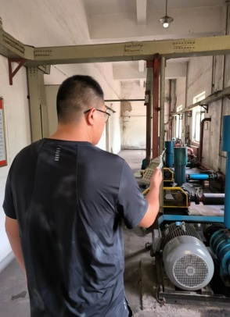
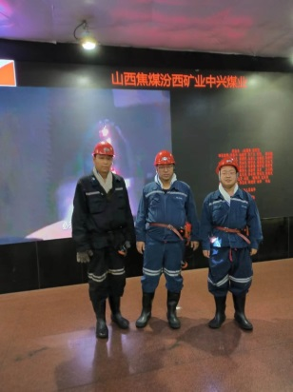
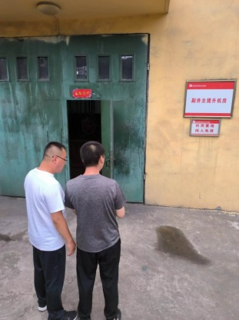
现场调查、现场采样、现场检测影像资料
